I

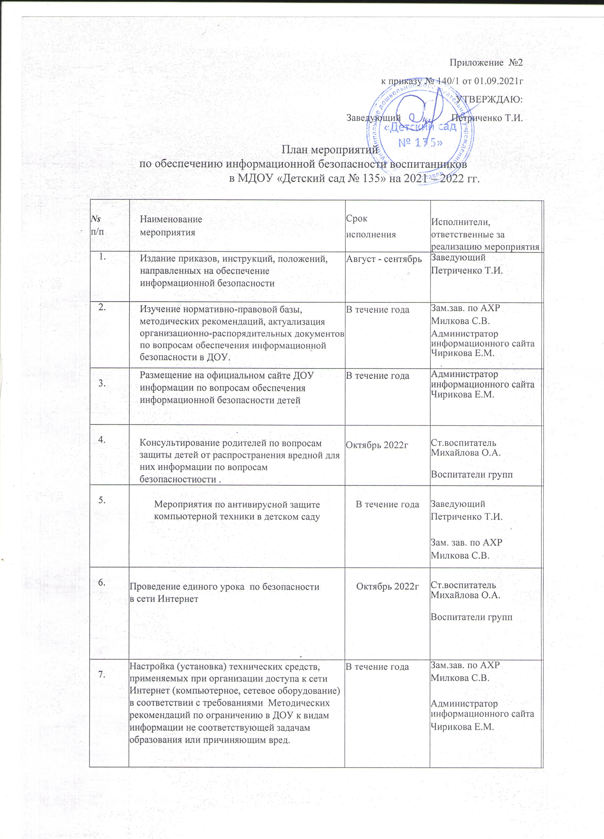

|  |  |  |  |  |
| --- | --- | --- | --- | --- |
| 8 | Заключение договора с оператором связи на оказание услуг доступа к сети Интернет с контентной фильтрацией. | Декабрь 2022 | Зам.зав. по АХР  Милкова С.В. |  |
|  |  |  |  |  |

